GRUPA MOTYLKI
20.04.2020- 24.04.2020

-Hello boys and girls!!! [heloł bojs ent gerls] - witajcie chłopcy i dziewczynki

How are you today? [hał ar ju tudej?] - jak się dzisiaj masz / macie?

-I’m fine, thank you. [ajm fajn fenk ju] – czuję dobrze, dziękuję

-Listen to few songs. [lysyn tu fju songs] – posłuchaj kilku piosenek

Przypomnij sobie piosenkę o wróbelku oraz przeliczanie do 5.

Hello Little Baby Sparrows | Original Kids Song from Treetop Family
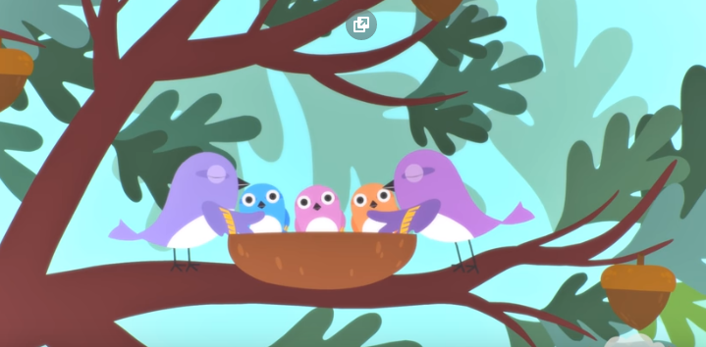
https://www.youtube.com/watch?v=lryk31wxqlQ
Hello little baby sparrows [heloł lytl bejbi sperołs] – witajcie malutkie niemowlaki wróbelki
Welcome to our family [łelkam tu ałr famyli] – witajcie w naszej rodzinie
Hello little baby sparrows [heloł lytl bejbi sperołs] – witajcie malutkie niemowlaki wróbelki
Grow and learn and fly so free [groł end lern end flaj soł fi] – rośnijcie i uczcie się i lecie więc wolno
1, 2, 3, 4, 5, 5, 4, 3, 2, 1 [łan tu tfri for fajf fajf for tfri tu łan]
1, 2, 3, 4, 5, 5, 4, 3, 2, 1
Hello little baby sparrows [heloł lytl bejbi sperołs] – witajcie malutkie niemowlaki wróbelki
What will you explore today? [łot łyl ju eksplor tudej] – co dzisiaj zbadacie / odkryjecie?
Hello little baby sparrows [heloł lytl bejbi sperołs] – witajcie malutkie niemowlaki wróbelki
Laugh and sing and play always [laf end sing end plej olłejs] – śmiejcie się I śpiewajcie I bawcie się zawsze
1, 2, 3, 4, 5, 5, 4, 3, 2, 1 [łan tu tfri for fajf fajf for tfri tu łan]
1, 2, 3, 4, 5, 5, 4, 3, 2, 1
Hello little baby sparrows [heloł lytl bejbi sperołs] – witajcie malutkie niemowlaki wróbelki
Aunties, uncles, cousins, too [ałntis ankls kazyns tu] – ciocie, wujkowie, kuzyni równiez
Hello little baby sparrows [heloł lytl bejbi sperołs] – witajcie malutkie niemowlaki wróbelki
We’re here to say that we love you [łir hir tu sej dat łi low ju] – my tutaj jesteśmy, zeby powiedzie ze was kochamy
1, 2, 3, 4, 5, 5, 4, 3, 2, 1 [łan tu tfri for fajf fajf for tfri tu łan]
1, 2, 3, 4, 5, 5, 4, 3, 2, 1
Hello little baby sparrows [heloł lytl bejbi sperołs] – witajcie malutkie niemowlaki wróbelki
Aunties, uncles, cousins, too [ałntis ankls kazyns tu] – ciocie, wujkowie, kuzyni równiez
Hello little baby sparrows [heloł lytl bejbi sperołs] – witajcie malutkie niemowlaki wróbelki
We’re here to say that we love you [łir hir tu sej dat łi low ju] – my tutaj jesteśmy, zeby powiedzie ze was kochamy
1, 2, 3, 4, 5, 5, 4, 3, 2, 1 [łan tu tfri for fajf fajf for tfri tu łan]
1, 2, 3, 4, 5, 5, 4, 3, 2, 1
Hello little baby sparrows [heloł lytl bejbi sperołs] – witajcie malutkie niemowlaki wróbelki
What will you explore today? [łot łyl ju eksplor tudej] – co dzisiaj zbadacie / odkryjecie?
Hello little baby sparrows [heloł lytl bejbi sperołs] – witajcie malutkie niemowlaki wróbelki
Laugh and sing and play always [laf end sing end plej olłejs] – śmiejcie się I śpiewajcie I bawcie się zawsze
1, 2, 3, 4, 5, 5, 4, 3, 2, 1 [łan tu tfri for fajf fajf for tfri tu łan]
1, 2, 3, 4, 5, 5, 4, 3, 2, 1

Proponowana zabawa.
Dziecko będzie ptakiem i musi reagować na Państwa polecenia:
Fly like a sparrow [flaj lajk e speroł] – fruń jak wróbel
Fly like a bird [flaj lajk e berd] – fruń jak ptak
Sit in your nest [sit in jor nest] – usiądź w swoim gnieździe
Stand on one leg like a stork [stend on łan leg lajk e stork] – stań na jednej nodze jak bocian
Can you count to five? [ken ju kałnt tu fajf?] – czy umiesz policzyć do 5?
Posłuchaj bardzo prostej bajki o misiu (Bear – [ber]).
Najpierw posłuchaj bez tłumaczenia. I co zrozumiałeś tej bajki?
A teraz poproś Mamę lub Tatę, żeby Ci jeszcze raz włączyli tą bajeczkę i tłumaczyli zdanie po zdaniu.
Jaki był misiu na początku? – sad [sad] – smutny
A jaki był na końcu opowiadania? – happy [hepi] – szczęśliwy / radosny

Happy Bear's Day | Bedtime Stories | PINKFONG Story Time for Children
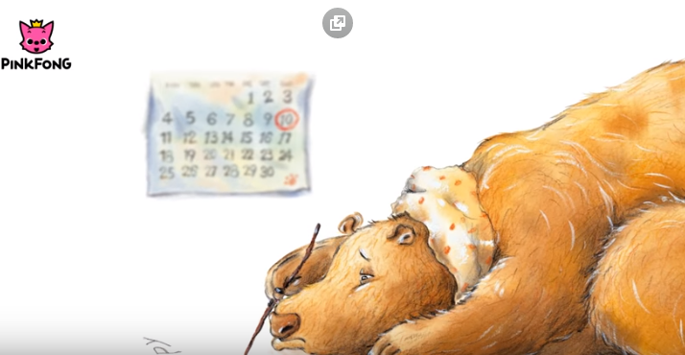
https://www.youtube.com/watch?v=hS6nCPK_Nl0
Happy Bear’s Day – radosny / szczęsliwy dzień misia

Today is my birthday – dzisiaj są moje urodziny
Birthday is a happy day – urodziny to radosny dzień
But I am not happy – ale ja nie jestem szczęśliwy/ radosny
I am sad – ja jestem smutny
In the morning, - rano
I went to Piggy Pig’s house. – poszedłem do domu prosiaczka
“What are you doing?”- co teraz robisz?
I am busy. I am cooking. – ja jestem zajęty, ja gotuję
At noon, I went to Foxy Fox’s house. – w południe poszedłem do domu liska
“What are you doing?” – co teraz robisz?
I am busy. I am writing. – ja jestem zajęty, ja piszę
In the afternoon, - po południu
I went to Coney Bunny’s house. –Poszedłem domu futrzastego króliczka
“What are you doing?”- co teraz robisz?
I am busy. I am knitting. – ja jestem zajęty, ja teraz robię na drutach
Everyone is busy. – każdy jest zajęty
I am not busy. – ja nie jestem zajęty (nic nie robię)
Nobody knows my birthday. – nikt nie wie, że mam urodziny
It is the evening now. – teraz jest wieczór
Tap, tap, tap. - stuk stuk stuk
Knock, knock, knock. – puk puk puk
Rat-a tat, rat-atat! – Ra ta tam
What is that? – co to jest?
Surprise! - niespodzianka
Wow! – o jejku
It is Piggy Pig with the cake. – to jest prosiaczek z plackiem
It is Foxy Fox with the card. – to jest lis z kartką (z życzeniami)
It is Coney Bunny with the sweater. – to jest futrzasty króliczek ze swetrem
Happy birthday to you! – Wszystkiego najlepszego z okazji urodzin!
It is my birthday. – to są moje urodziny
What a happy day! – Co za szczęśliwy / wesoły dzień

Posłuchaj tej piosenki. Odpowiedz kto to jest: a king, a queen, a princess, a prince?
Kim chciałbyś / chciała być? A king, a queen, a princess, a prince?
Do you want to live in a castle? [du ju łont tu lyw in e kasl] – czy chcesz mieszkać na zamku? YES or NO.

This is the king (Song for children)
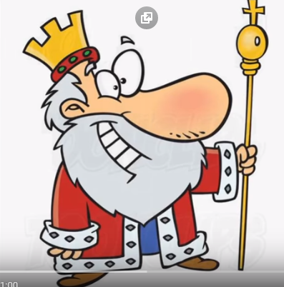
https://www.youtube.com/watch?v=wuvCoGPjNxY
This is the king [dis ys de king] – to jest król
This is his crown [ dys ys his krałn] – to jest jego korona
Where does he live? [łer das hi lyw] – gdzie on mieszka?
In a castle [in e kasl] – w zamku
This is the queen [dis ys de kłin] – to jest królowa
This is her crown [dys ys her krałn] – to jest jej korona
Where does she live? [łer das szi lyw] – gdzie ona mieszka?
In a castle [in e kasl] – w zamku
This is the princess [dis ys de prinses] – to jest księżniczka
This is her crown [dys ys her krałn] – to jest jej korona
Where does she live? [łer das szi lyw] – gdzie ona mieszka?
In a castle [in e kasl] – w zamku
This is the prince [dis ys de prins] – to jest książę
This is his crown [dys ys his krałn] – to jest jego korona
Where does he live? [łer das hi lyw] – gdzie on mieszka?
In a castle [in e kasl] – w zamku

Słownictwo:
A castle [e kasl] - zamek
A throne [e fron] - tron
A crown [e krałn] - korona
A king [e king] - król
A queen [e kłin] - królowa
A princess [e prinses] - księżniczka
A prince [e prins] - książę
Where does he live [łer das hi lyw] – gdzie on mieszka
Where does she live [łer das szi lyw] – gdzie ona mieszka
In a castle [in e kasl] – na zamku

Have fun! [hew fan] – baw się dobrze!
Goodbye [gudbaj] –do widzenia

